Приложение

к постановлению Администрации городского округа Мытищи

от 31.05.2024 № 2953

СХЕМА

расположение объектов, подлежащих сносу

западнее земельного участка с кадастровым номером 50:12:0030305:274,

по адресу: Московская область, городской округ Мытищи, с. Марфино, д. 93

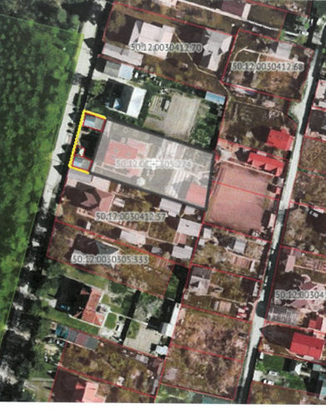

- Схематичное обозначение местоположения строений, подлежащих

сносу